ESTRATEGIA Y TECNOLOGÍAS PARA LA OBTENCIÓN DE NUEVOS PROCESOS QUÍMICOS Y BIOLÓGICOS

Aplicación de modelo fenomenológico del cultivo intensivo de la macroalga “Ulva Lactuca.s.p” en estación experimental

Application of the phenomenological model of the intensive cultivation of the macroalga "Ulva Lactuca.s.p" in an experimental station

Dra.C. María Eugenia O´Farrill Pie¹, Ing. Lilyana Carbonell Sorí², Dr. Agustín García Rodríguez¹

1-Universidad Central “Marta Abreu” de Las Villas, Cuba. E-mail: ofarrill@uclv.edu.cu
2- Universidad de Sancti Spíritus “José Martí”

Resumen:
- Problemática: En la etapa de biorreacción del proceso de cultivo intensivo de macroalgas, existen diferentes factores que son de vital importancia para cultivar macroalgas marinas, entre los que se encuentra la iluminación solar, el pH, la temperatura y nutrientes, en especial el nitrógeno y fósforo, así como el incremento de la concentración de CO₂ en el aire. A pesar de todas las investigaciones realizadas, aun no se conoce con exactitud la influencia de estas variables que intervienen en la etapa de biorreacción del proceso de cultivo.
- Objetivo(s): Estudiar el proceso de cultivo de la macroalga, empleando un modelo matemático de carácter fenomenológico que describe el crecimiento de la macroalga, a partir de la simulación dinámica computarizada.
- Metodología: A partir del modelo fenomenológico que describe el proceso de cultivo intensivo de la macroalga, se realiza la simulación dinámica computarizada, variando los parámetros de variables que influyen en el proceso de crecimiento y se analiza su influencia en variables que determinan la calidad del proceso.
- Resultados y discusión: Se realiza un análisis del comportamiento de las variables: concentración de CO₂ en la aireación y la intensidad de la luz incidente y su influencia en variables que determinan la calidad del proceso como la concentración de biomasa y la tasa de crecimiento.
- Conclusiones: el modelo constituye una herramienta útil para poder predecir el comportamiento del cultivo de la macroalga en diferentes condiciones del proceso y ajustar parámetros de biorreacción que influyen directamente en el proceso de crecimiento de la biomasa de algas.
Abstract:
- Problematic: In the bioreaction stage of the intensive macroalgae cultivation process, there are different factors that are of vital importance for cultivating marine macroalgae, among which are solar lighting, pH, temperature and nutrients, especially nitrogen. and phosphorus, as well as the increase in the concentration of CO2 in the air. Despite all the investigations carried out, the influence of these variables that intervene in the bioreaction stage of the cultivation process is not yet known with exactitude.
- Objective (s): To study the cultivation process of the macroalgae, using a mathematical model of a phenomenological nature that describes the growth of the macroalgae, based on computerized dynamic simulation.
- Methodology: From the phenomenological model that describes the intensive cultivation process of the macroalgae, the computerized dynamic simulation is carried out, varying the parameters of variables that influence the growth process and its influence on variables that determine the quality of the process is analyzed.
- Results and discussion: An analysis of the behavior of the variables is carried out: CO₂ concentration in the aeration and the intensity of the incident light and its influence on variables that determine the quality of the process such as the biomass concentration and the growth rate.
- Conclusions: The model is a useful tool to be able to predict the behavior of the macroalgae culture in different process conditions and adjust bioreaction parameters that directly influence the growth process of the algal biomass.

Palabras Clave: Macroalga; Ulva Lactuca; Modelación; Simulación

Keywords: Macroalga; Ulva Lactuca; Modeling; Simulation.

1. Introducción
Un criterio importante a tener en cuenta para la validación de un modelo matemático es el estudio simularizado con el mismo; este análisis es fundamental y se realiza con el objetivo de conocer si la respuesta del modelo ante cambios en las variables de entrada del mismo es acorde a lo reportado en la literatura para el proceso que se estudia (Cutlip, 1999) . Para ello las variables de entrada son variadas dentro del intervalo de interés, observándose la respuesta del modelo y a partir de esto se obtiene información acerca de la representación que realiza el mismo del fenómeno real y/o sobre la interacción de los factores en el sistema (Rosendi, 2012).
En (Carbonell 2019), se propuso y evaluó con resultados satisfactorios, un modelo matemático que predice la dinámica del proceso de cultivo intensivo de la macroalga Marina ¨Ulva Lactuca¨.s.p, conformado por tres modelos con diferentes objetivos reportados en la literatura, sobre la base de datos experimentales obtenidos del estudio del cultivo intensivo de la macroalga objeto de estudio, llevado a cabo en el sistema experimental para cultivo intensivo de macroalgas, ubicado en la Empresa Termoeléctrica ¨Carlos Manuel de Céspedes¨ de la provincia de Cienfuegos, de la formulación química de la macroalga “Ulva lactuca” obtenida y de parámetros generados y de la bibliografía.
El proceso del cultivo intensivo de macroalgas está regido por una serie de etapas, siendo la de mayor interés la etapa de biorreacción, por ser la más compleja y la que necesita del suministro de CO₂; en la misma existen diferentes factores que son de vital importancia para cultivar macroalgas marinas, entre los que se encuentra: la iluminación solar, el pH, la temperatura y nutrientes, en especial el nitrógeno y fósforo, así como el incremento de la concentración de CO₂ en el aire. A pesar de todas las investigaciones realizadas, aun no se conoce con exactitud la influencia de estas variables que intervienen en la etapa de biorreacción del proceso de cultivo (García, 2019). Este trabajo tiene como objetivo estudiar, a partir de la simulación dinámica computarizada del proceso de cultivo de la macroalga, el comportamiento de variables principales como la concentración de CO₂ en la aireación y la intensidad de la luz incidente y su influencia en variables que determinan la calidad del proceso tales como: la concentración de biomasa y la tasa de crecimiento; empleando un modelo matemático de carácter fenomenológico que describe el crecimiento de la macroalga objeto de estudio.

2. Metodología
Para el estudio simularizado con el modelo fenomenológico, se empleó el programa de simulación PSI.
Se seleccionaron las siguientes variables a investigar y se determinaron los rangos de variación de cada una de ellas:
- Concentración de CO₂ en la aireación (0,076 - 0,3 %)
- Intensidad de la luz (2065 - 2500 μE/m²*s)
Para analizar la influencia de las variables anteriores se escogieron aquellas variables que determinan la calidad del proceso de cultivo intensivo de macroalgas:
- Concentración de biomasa (B) en gramos de base seca
- Tasa de crecimiento (μ) en días⁻¹.
Ambas variables son aportadas por el modelo fenomenólogico (Carbonell 2019), al mismo se le añadieron: la producción de biomasa (kg de Biomsa al año) y el consumo de CO₂ (kg de CO₂ al año), las cuales fueron calculados a través de las ecuaciones que se muestran a continuación:
$Prodbiomasa \left(\frac{kg de B}{año}\right)=\frac{B (gbs)}{4 (d)*1000}*\frac{300 (d)}{(año)}$ (1)

${CO}_{2}consumo \left(\frac{kg {CO}_{2}}{año}\right)=\frac{1,54 (\frac{g {CO}_{2}}{gbs})}{1000}*\frac{B \left(gbs\right)}{4 (d)}*\frac{300 (d)}{(año)}$ (2)

3. Resultados y discusión
3.1 Influencia de la concentración de CO₂ en la producción de biomasa
Para determinar la influencia de los niveles de concentración de CO₂ en el aire de alimentación sobre las variables involucradas en el proceso, se le incrementó hasta un 0,3% del valor experimental.
Los resultados obtenidos por la simulación para este incremento del nivel de CO₂ se ilustran en la siguiente figura:
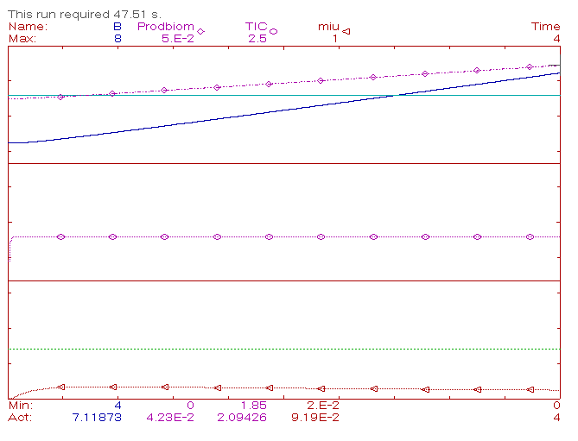
Figura 1. Comportamiento de las principales variables involucradas en el proceso al realizarse un incremento en la concentración de CO₂ en la aireación. Fuente de procedencia: elaboración propia

En la figura anterior se observa que para una concentración de CO₂ de 0,3% en la aireación, existe un aumento en el desarrollo de la biomasa, en comparación con la composición de CO₂ empleada en los datos experimentales de 0.076% , ya que las algas son organismos fotosintéticos que necesitan de este gas para realizar el proceso de fotosíntesis. Este crecimiento presenta un comportamiento exponencial similar al reportado por la literatura (Arana et al., 2015), lo cual evidencia que un aumento en la concentración de CO₂ en la aireación hace que el crecimiento de la biomasa sea superior.
Por otra parte, se evidencia que ante las nuevas condiciones la tasa de crecimiento también aumentó, sin rebasar el valor máximo permisible según criterios de expertos (0,436 d⁻¹ en este caso), por lo que no se produjo el fenómeno de fotoinhibición. Este crecimiento también es similar al reportado por la literatura según (Kovarová-Kovar, 1998).
La siguiente tabla comparativa muestra los valores de algunas de las variables y parámetros del modelo para las condiciones experimentales (0,076%) y después del incremento (0,3%).
 | 0,076 % | 0,3 %
B (gbs) | 6,34948 | 7,11873
Prodbiomasa (kg/año) | 0,476 | 0,534
CO₂consumo (kg/año) | 0,733 | 0,8222
Miu (d⁻¹) | 0,07 | 0,0919

Tabla 1. Resultados en las variables de salida al variar el porciento de CO₂ en la aireación. Fuente de procedencia: elaboración propia

En relación al impacto ambiental y económico, se puede deducir que al incrementar la concentración de CO₂ en la aireación aumenta el consumo de este gas, lo que es favorable para el medio ambiente, ya que implica un secuestro de 0,8 kg CO₂/año, valor superior con respecto al obtenido si se empleara solo un 0,076 %, que es de 0,733 kg CO₂/año. De esta forma se evita que escape a la atmósfera cantidades significativas de dióxido de carbono, lo que contribuye a evitar los efectos negativos de este gas al planeta. En relación al aspecto económico, la producción de biomasa también se ve favorecida, por lo que la mitigación de este gas no es el único beneficio que aporta esta nueva tecnología, ya que presenta gran valor económico, pues es utilizada como fuente de obtención de numerosos subproductos en la industria química, biotecnológica y agrícola.
3.2 Influencia de la intensidad de la luz.
Para determinar la influencia de la intensidad de la luz sobre las variables objeto de estudio en el proceso, se incrementó su valor hasta un 1,2 % del valor experimental.
Los resultados obtenidos por la simulación para este incremento se ilustran en la Figura 2, la cual muestra el comportamiento de algunas de las variables para una irradiancia de 2500 μE/m²*s (valor incrementado de la intensidad de la luz), en el que se puede observar que existe un aumento en el crecimiento de la biomasa, en comparación con los datos experimentales, lo mismo sucede con la tasa de crecimiento, la cual aumentó sin rebasar su valor máximo. Ambos comportamientos coinciden con lo reportado por (Pérez-Urria Carril, 2011).
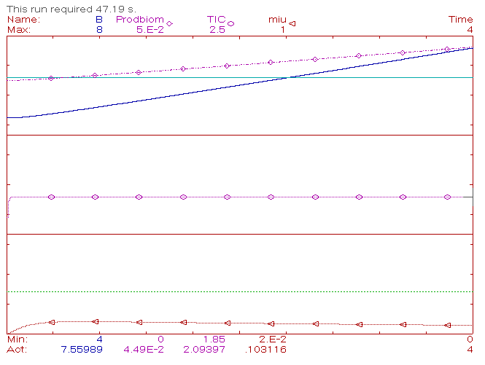
Figura 2 Comportamiento de las principales variables involucradas en el proceso al realizarse un incremento de la intensidad de la luz. Fuente de procedencia: elaboración propia

La siguiente tabla comparativa muestra los valores de algunas de las variables y parámetros del modelo para las condiciones experimentales (Intensidad de la luz de 2065,5 μE/m²*s) y después del incremento (Intensidad de la luz de 2500 μE/m²*s).
 | 2065,5 μE/m²*s | 2500 μE/m²*s
B (gbs) | 6,34948 | 7,55989
Prodbiomasa (kg/año) | 0,476 | 0,567
CO₂consumo (kg/año) | 0,733 | 0,873
Miu (d⁻¹) | 0,07 | 0,103

Tabla 2. Resultados en las variables de salida al variar la intensidad luminosa. Fuente de procedencia: elaboración propia

Si analizamos nuevamente el impacto ambiental y económico, se evidencia que al incrementar la irradiancia aumenta el crecimiento de la biomasa, por lo que se necesitaría consumir mayor cantidad de CO₂ como sustrato, lo que implica un secuestro de 0,873 kg CO₂/año, que al compararlo con el resultado de la simulación inicial (0,733 kg CO₂/año), el valor es mucho mayor. Con respecto al valor económico se comporta de igual forma que el análisis realizado con la variable anterior, ya que al aumentar la irradiancia aumenta la tasa de crecimiento y por tanto la producción de biomasa se ve favorecida.

4. Conclusiones
- En el estudio de la simulación el comportamiento de las variables analizadas presenta una evolución similar a la reportada en la bibliografía para estudios de crecimiento de macroalgas en condiciones naturales.
- El estudio pronostica una evolución más efectiva de la velocidad de crecimiento y producción de la biomasa, que la obtenida en los resultados experimentales evaluados en 4 días a 760 ppm de concentración de CO₂ si se incrementa el CO₂ a 3 000 ppm, en la concentración del gas en la corriente de aire de entrada.
- La intensidad luminosa en el cultivo intensivo de esta especie de macroalga influye de manera significativa. El modelo propuesto refleja un aumento en la formación de biomasa al incrementarse un 1,2 % el valor de la iluminación, respecto al valor fijado (2065,5 μE/m²*s) en las condiciones de experimentación a escala de laboratorio.

5. Referencias bibliográficas
1- Arana, I., Orruño, M., & Barcina, I. (2015). Cómo abordar y resolver aspectos prácticos de microbiología. ref. de, 20.
2- Carbonell, L. (2019). Simulación de la etapa de biorreacción del Cultivo Intensivo de la macroalga Ulva lactuca (Tesis de pregrado). Universidad Central ''Marta Abreu” de Las Villas, Villa Clara, Cuba.
3- Carril, E. P. U. (2011). Fotosíntesis: aspectos básicos. Reduca (Biología), 2(3).

4- Cutlip, M. B., & Shacham, M. (1998). Problem solving in chemical engineering with numerical methods. Prentice Hall PTR.
5- García, A.,et al. (junio del 2019). Biorremediación de los gases de combusión utilizando el cultivo intensivo de la macroalga Ulva lactuca. VII Simposio Internacional de Química 2019. Simposio llevado a cabo en la II Convención Científica Internacional de la Universidad Central ''Marta Abreu'' de Las Villas, Cayo Santa Maria, Cuba.
6- Kovárová-Kovar, K., & Egli, T. (1998). Growth kinetics of suspended microbial cells: from single-substrate-controlled growth to mixed-substrate kinetics. Microbiology and molecular biology reviews. 62(3), 646–666. doi.org/10.1128/MMBR.62.3.646-666.1998
7- Rosendi, Y.A. (2012). Modelación matemática del cultivo intensivo de la macroalga Isochrysis galbana en un fotobiorreactor. (Tesis de pregrado). Universidad Central ''Marta Abreu” de Las Villas, Villa Clara, Cuba.

